ГУАП
КАФЕДРА № 42
ОТЧЕТ
ЗАЩИЩЕН С ОЦЕНКОЙ _____________________
ПРЕПОДАВАТЕЛЬ
канд. техн. наук, доцент |  |  |  | А.В. Аграновский
должность, уч. степень, звание |  | подпись, дата |  | инициалы, фамилия

ОТЧЕТ О ЛАБОРАТОРНОЙ РАБОТЕ №6
ИССЛЕДОВАНИЕ БИХ-ФИЛЬТРОВ
по курсу: ЦИФРОВАЯ ОБРАБОТКА И ПЕРЕДАЧА СИГНАЛОВ
РАБОТУ ВЫПОЛНИЛ
СТУДЕНТ ГР. № | 4329 |  |  |  | Д.С. Шаповалова
 |  |  | подпись, дата |  | инициалы, фамилия

Санкт-Петербург 2025

1. Цель работы:
Изучение особенностей реализации БИХ-фильтров.

2. Задание:
- Используя указанные в варианте задания параметры фильтра-прототипа Баттерворта (таблица 1), рассчитать передаточную характеристику H(s) аналогового фильтра низкой частоты.
Таблица 1 – Значения параметров
Номер варианта | Порядок фильтра | Частота дискретизации, Гц | Частота среза, Гц
4 | 8 | 8000 | 1900

- Используя передаточную характеристику Н(s) аналогового фильтра, рассчитать передаточную характеристику Н(z) (т. е. набор коэффициентов $а_{i}$ и $b_{i}$) цифрового фильтра, воспользовавшись билинейным преобразованием.
- Построить, диаграмму расположения нулей и полюсов передаточной характеристики.
- Нарисовать схему цифрового фильтра в канонической форме.
- Построить АЧХ и ФЧХ реализованного фильтра, используя подстановку $z= exp(jωt).$
- Продемонстрировать работу фильтра при обработке гармонического сигнала, представленного в цифровой форме. Для этого использовать материалы ранее выполненных лабораторных работ – программу фильтрации цифрового сигнала с помощью цифрового фильтра.

3. Теоретические сведения:
БИХ-фильтр
Цифровой фильтр с бесконечной импульсной характеристикой (БИХ-фильтр) представляет собой линейную рекурсивную систему, в которой текущий выходной отсчёт $y[n]$ зависит как от текущих и прошлых значений входного сигнала $x[n]$, так и от предыдущих выходных отсчётов. Это свойство отличает БИХ-фильтры от КИХ-фильтров (с конечной импульсной характеристикой) и позволяет реализовать сложные частотные характеристики с меньшим количеством коэффициентов.
Разностное уравнение, описывающее БИХ-фильтр, имеет вид:
$y[n]=\sum_{k=0}^{M}{b_{k}x[n-k]}-\sum_{k=1}^{N}{a_{k}y[n-k]}$, (1)
где:
- $b_{k}$ – коэффициенты числителя (нерекурсивной части),
- $a_{k}$ – коэффициенты знаменателя (рекурсивной части),
- $M$ – порядок числителя,
- $N$ – порядок знаменателя (порядок фильтра).
Z-преобразование разностного уравнения даёт передаточную функцию фильтра в z-области:
$H(z)=\frac{Y(z)}{X(z)}=\frac{b_{0}+b_{1}z^{-1}+⋯+b_{M}z^{-M}}{1+a_{1}z^{-1}+⋯+a_{N}z^{-N}}$, (2)
Критически важным условием устойчивости БИХ-фильтра является расположение всех полюсов передаточной функции (корней знаменателя) строго внутри единичной окружности на z-плоскости. Нули (корни числителя) могут находиться в произвольных точках.
Метод билинейного преобразования
Для перехода от аналогового прототипа к цифровому фильтру используется билинейное преобразование. Оно основано на замене переменной в передаточной функции аналогового фильтра $H(s)$ по формуле:
$s=\frac{2}{T}⋅\frac{1-z^{-1}}{1+z^{-1}}$, (3)
где $T$ – период дискретизации ($T=1/f_{d}$).
Это преобразование сохраняет устойчивость фильтра, но вносит нелинейное искажение частотной оси (сжатие), известное как частотное предыскажение. Для компенсации этого эффекта аналоговую частоту среза $Ω_{c}$ рассчитывают по формуле:
$Ω_{p}=\frac{2}{T}⋅tan⁡(\frac{ω_{c}}{2})$, (4)
где $ω_{c}=2πf_{c}$ – цифровая частота среза.
Фильтр Баттерворта как аналоговый прототип
В данной работе в качестве аналогового прототипа используется фильтр Баттерворта, который характеризуется максимально плоской АЧХ в полосе пропускания. Это означает отсутствие пульсаций и минимальные искажения формы сигнала в рабочей полосе.
Квадрат амплитудно-частотной характеристики нормированного фильтра Баттерворта нижних частот (с частотой среза 1 рад/с) описывается выражением:
$∣H_{n}(jΩ)∣^{2}=\frac{1}{1+Ω^{2N}}$, (5)
где $N$ – порядок фильтра.
Полюса передаточной функции $H(s)$ располагаются в левой полуплоскости комплексной переменной $s$ на окружности единичного радиуса, что гарантирует устойчивость аналогового прототипа.
Частотные характеристики цифрового фильтра
Для анализа цифрового фильтра используются:
Амплитудно-частотная характеристика (АЧХ) – зависимость модуля передаточной функции от частоты:
$∣H(e^{jω})∣=∣H(z)∣_{z=e^{jω}}∣$, (6)
Фазо-частотная характеристика (ФЧХ) – зависимость фазы от частоты:
$arg⁡H(e^{jω})=arg⁡(H(e^{jω}))$, (7)
Групповое время задержки (ГВЗ) – характеризует фазовые искажения:
$τ_{g}(ω)=-\frac{d}{dω}arg⁡H(e^{jω})$, (8)
Реализация цифрового фильтра
Схема реализации БИХ-фильтра в канонической форме содержит минимальное количество элементов задержки и позволяет эффективно реализовать передаточную функцию непосредственно по её коэффициентам $a_{k}$ и $b_{k}$.
Таким образом, метод билинейного преобразования в сочетании с аппроксимацией Баттерворта позволяет синтезировать цифровые БИХ-фильтры с заданными частотными параметрами и гарантированной устойчивостью.

Структурная схема БИХ-фильтра:
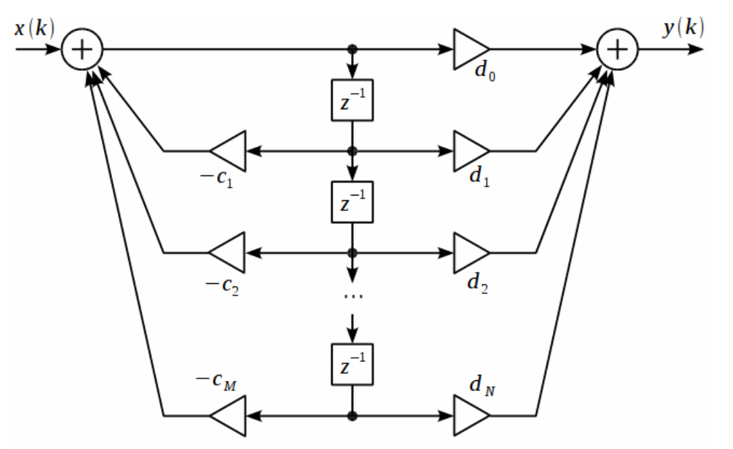
Рисунок 1 – Пример канонической схемы БИХ-фильтра

4. Выполнение задания:
Для выполнения лабораторной работы была разработана программа на языке Python.
В качестве первого этапа работы была рассчитана передаточная характеристика H(s) аналогового фильтра низкой частоты:
b(s) = [4.12541606e+32]
a(s) = [1.00000000e+00 6.11924362e+04 1.87225712e+09 3.71685260e+13 5.21759286e+17 5.29715007e+21 3.80276396e+25 1.77132625e+29 4.12541606e+32]
На втором этапе работы с использованием передаточной характеристики H(s) была рассчитана передаточная характеристика H(z) цифрового фильтра:
b = [0.002579 0.02063 0.072204 0.144408 0.18051 0.144408 0.072204 0.02063 0.002579]
a = [1.000000e+00 -1.461879e+00 1.924761e+00 -1.358544e+00 7.702640e-01
-2.755550e-01 7.074100e-02 -1.036200e-02 7.270000e-04]
На третьем шаге была построена диаграмма расположения нулей и полюсов передаточной характеристики, она представлена на рисунке 2:
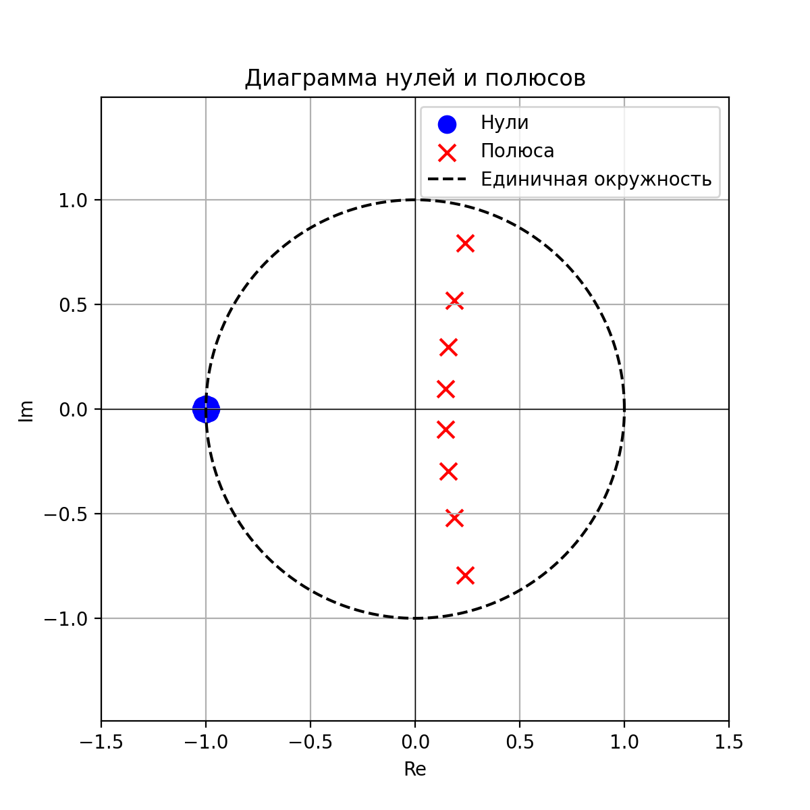
Рисунок 2 – Диаграмма расположения нулей и полюсов передаточной характеристики

На 4 пункте задания была нарисована схема цифрового фильтра в канонической форме, представленная на рисунке 3:
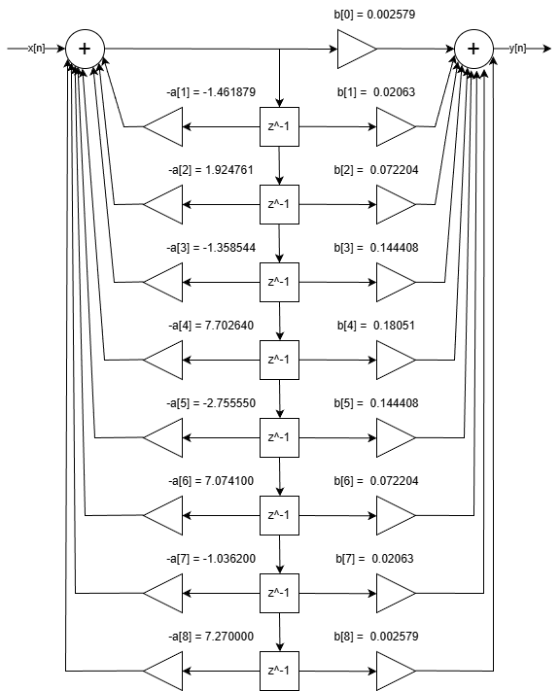
Рисунок 3 – Схема цифрового фильтра в канонической форме

Выполняя 5 пункт задания, были построены АЧХ и ФЧХ реализованного фильтра, использовалась подстановка $z = exp(jωt)$. Графики представлены на рисунке 4:
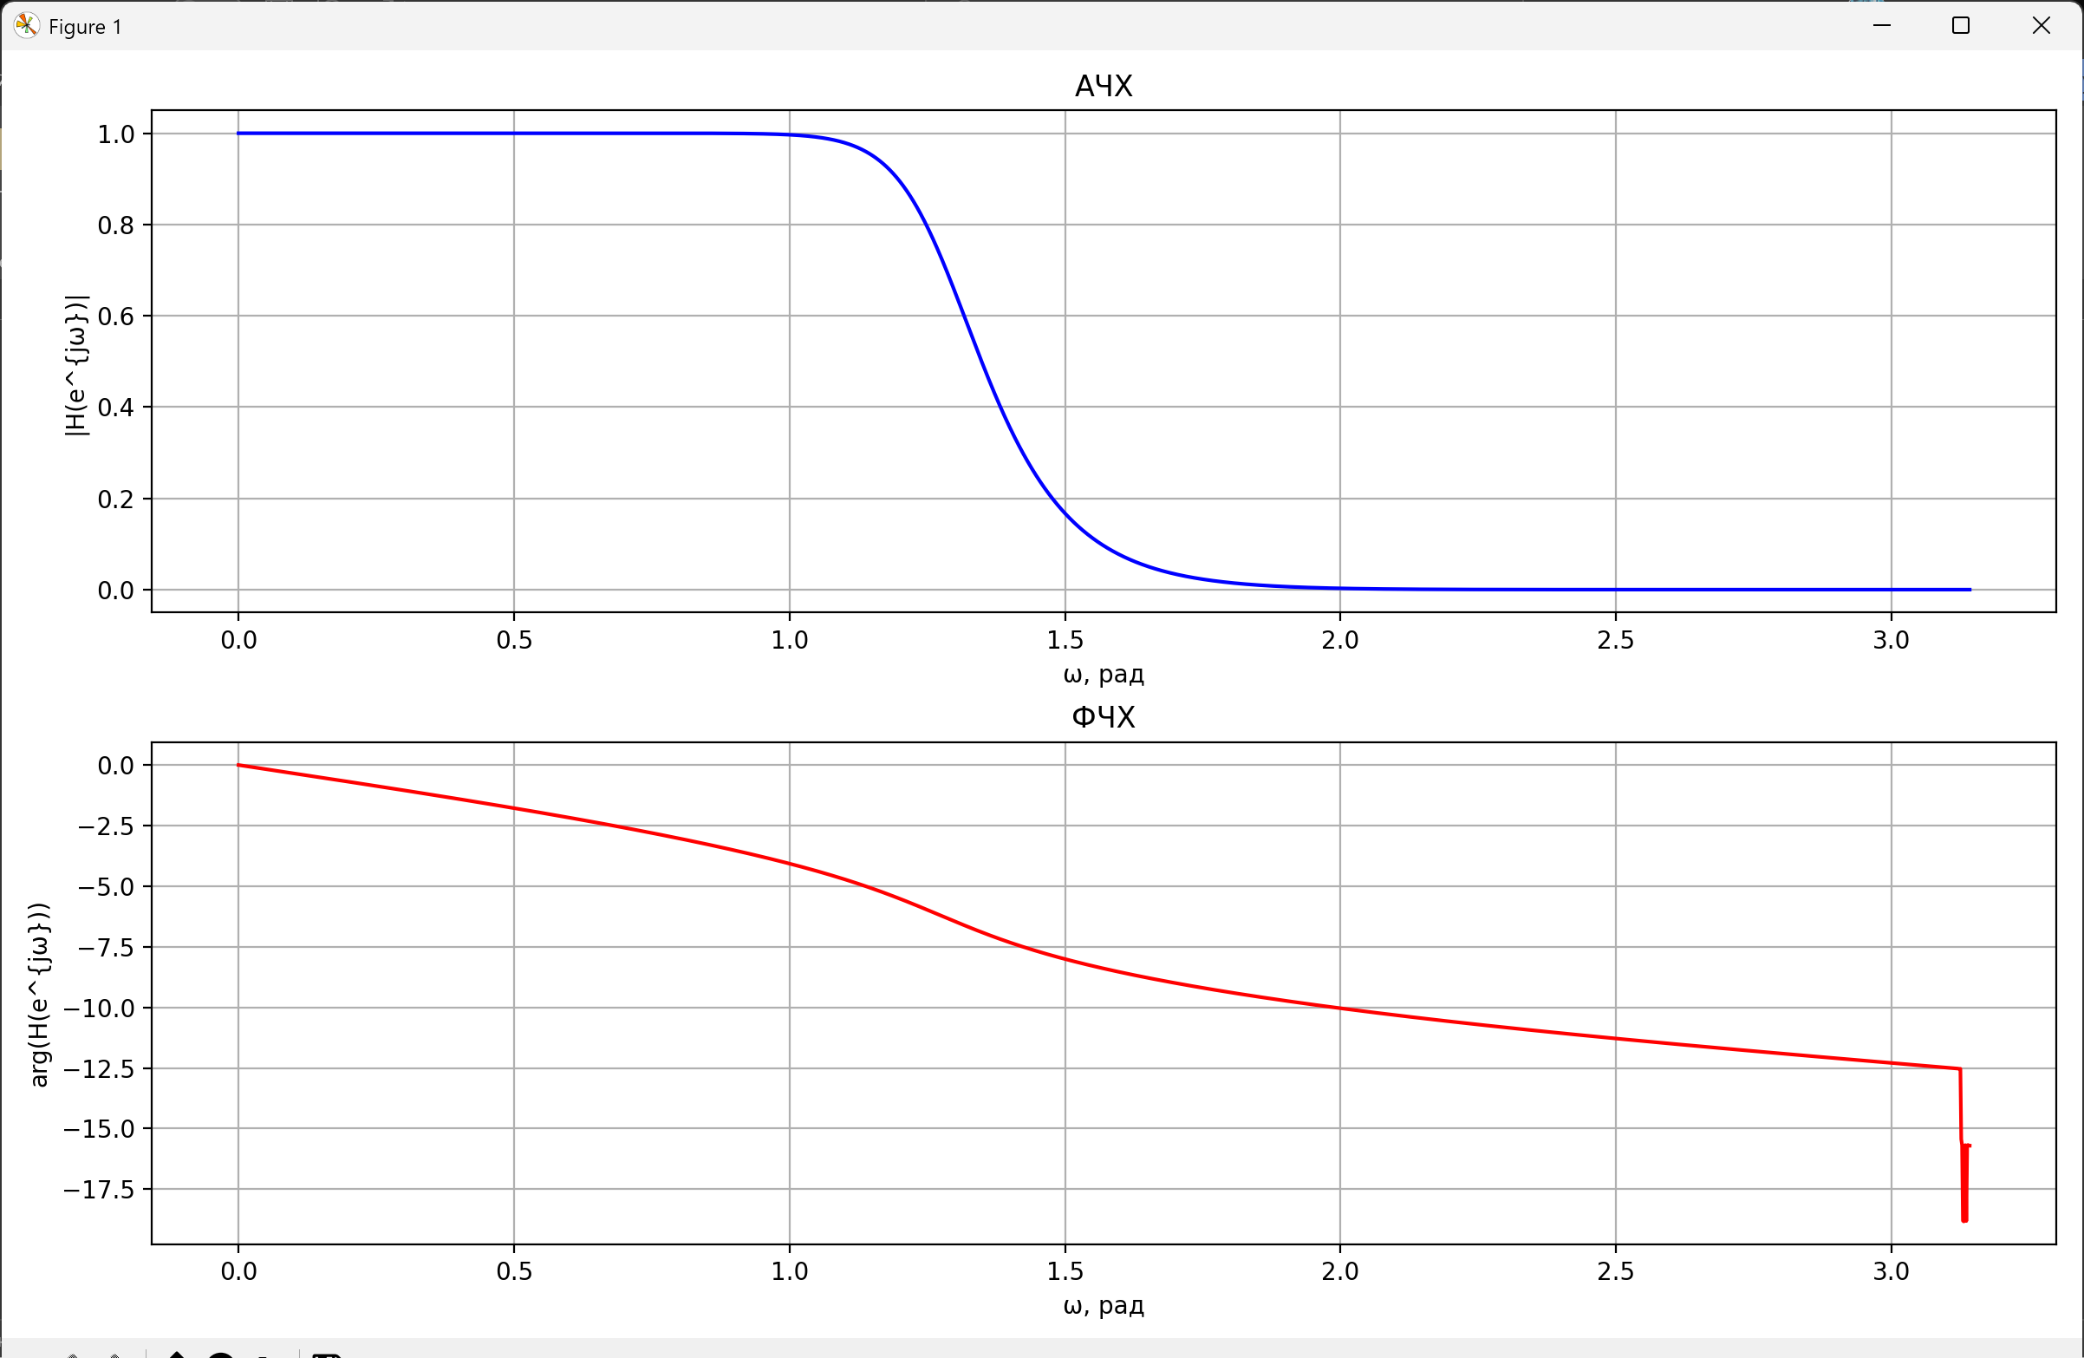
Рисунок 4 – АЧХ и ФЧХ реализованного фильтра

В качестве выполнения этапа 6 была продемонстрирована работа фильтра при обработке гармонического сигнала, представленного в цифровой форме.
График сравнения входного сигнала частотой 1500 Гц и выходного, то есть результата работы фильтра представлен на рисунке 5:
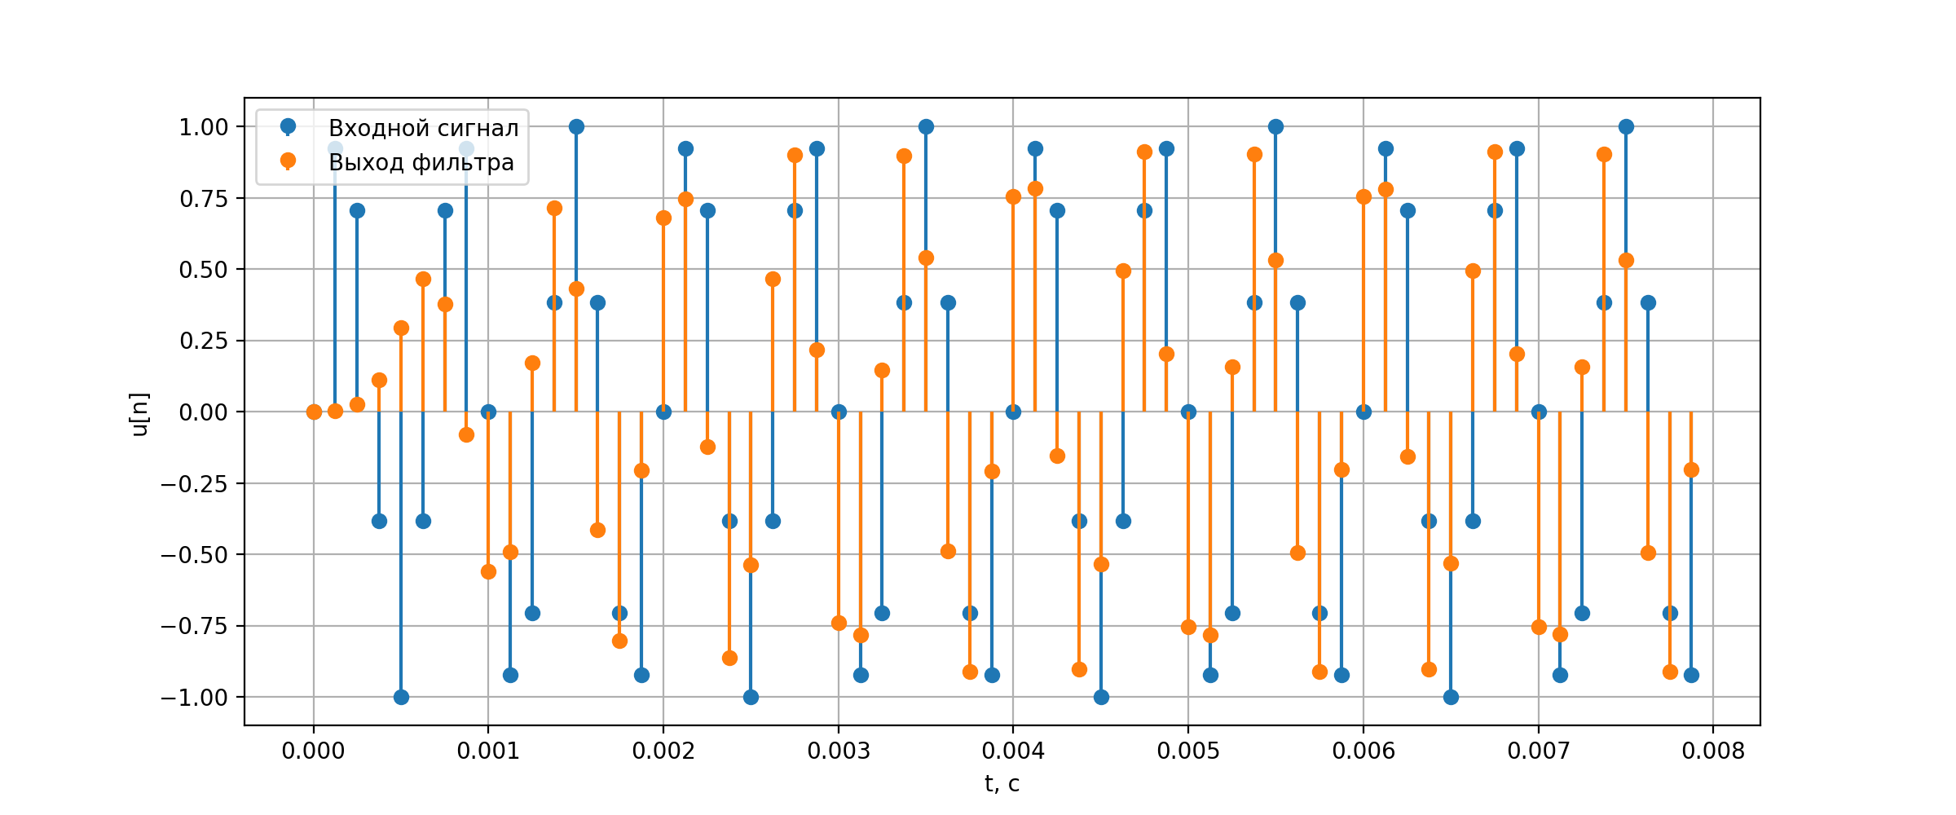
Рисунок 5 – Работа фильтра при обработке гармонического сигнала

5. Вывод:
В ходе выполнения лабораторной работы был синтезирован и проанализирован цифровой рекурсивный (БИХ) фильтр нижних частот на основе аналогового прототипа Баттерворта 8-го порядка с частотой среза $f_{c}​=1900 Гц$ и частотой дискретизации $f_{d}​=8000 Гц$. Метод проектирования – билинейное преобразование – обеспечил корректный переход от аналоговой передаточной функции $H(s)$ к цифровой $H(z).$
На этапе синтеза аналогового фильтра были определены все 8 полюсов, расположенных в левой полуплоскости комплексной переменной $s$, что подтверждает физическую реализуемость и устойчивость исходного аналогового прототипа. При переходе к цифровой реализации использовалось билинейное преобразование без предыскажения частоты среза, что, как известно, приводит к нелинейному искажению частотной оси. Тем не менее, полученный цифровой фильтр сохраняет ключевые свойства прототипа Баттерворта – максимально плоскую АЧХ в полосе пропускания и монотонный спад за её пределами.
Анализ диаграммы нулей и полюсов цифрового фильтра показал, что все полюса строго находятся внутри единичной окружности, что гарантирует устойчивость рекурсивной системы. Нули сосредоточены вблизи точки $z=-1$, что характерно для фильтров нижних частот, полученных билинейным преобразованием, и обеспечивает эффективное подавление высокочастотных составляющих.
Исследование частотных характеристик подтвердило соответствие фильтра заявленным параметрам:
- В полосе пропускания (0–1500 Гц) АЧХ близка к единице с ослаблением не более 1 дБ.
- На частоте 1500 Гц (тестовый сигнал) амплитуда выходного сигнала составила ≈0.85-0.9, что соответствует ослаблению ~0.5-1 дБ, подтверждая минимальное искажение сигнала в полосе пропускания.
- Характер нелинейной ФЧХ и наличие переходного процесса на временных диаграммах соответствуют типичному поведению БИХ-фильтров высокого порядка.
Проверка работы фильтра на гармоническом сигнале частотой 1500 Гц наглядно продемонстрировала его способность пропускать низкочастотные компоненты с сохранением формы сигнала и минимальной амплитудной модуляцией. Наблюдаемая небольшая фазовая задержка и переходный процесс в начальный момент времени объясняются рекурсивной природой фильтра и нулевыми начальными условиями.
Таким образом, все поставленные задачи лабораторной работы успешно выполнены, а результаты подтверждают эффективность метода билинейного преобразования при проектировании цифровых БИХ-фильтров.

СПИСОК ИСПОЛЬЗОВАННЫХ ИСТОЧНИКОВ
- Аграновский А. В. Методические указания к лабораторной работе №6 «Исследование БИХ-фильтров» по дисциплине «Цифровая обработка и передача сигналов». – Санкт-Петербург: ГУАП, 2025.
- Библиотека NumPy в Python – URL: https://numpy.org/doc/2.3/user/index.html#user (дата обращения 23.11.2025)
- Matplotlib Development Team. Matplotlib: Visualization with Python – URL: https://matplotlib.org/stable/index.html (дата обращения: 23.11.2025).
- Основы цифровой обработки сигналов: АЧХ и ФЧХ, Цифровые фильтры, КИХ и БИХ фильтры – URL: https://hub.exponenta.ru/post/osnovy-tsifrovoy-obrabotki-signalov-achkh-i-fchkh-tsifrovye-filtry-kikh-i-bikh-filtry612 (дата обращения 23.11.2025)
- Фильтр с бесконечной импульсной характеристикой — Википедия – URL: https://ru.wikipedia.org/wiki/Фильтр_с_бесконечной_импульсной_характеристикой (дата обращения 23.11.2025)
- Цифровые фильтры — конспект лекции – Владимир Леонидов – URL: https://leonidov.su/ru/digital-filters-lecture-notes/ (дата обращения 23.11.2025)
- Программная реализация БИХ-фильтра в информационно-измерительном канале / Хабр – URL: https://habr.com/ru/articles/414943/ (дата обращения 23.11.2025)
- Структуры цифровых фильтров – URL: http://www.dsplib.ru/content/filters/ch10/ch10.html (дата обращения 23.11.2025)

ПРИЛОЖЕНИЕ А
Листинг Программы
import numpy as np
import matplotlib.pyplot as plt
# Параметры фильтра

# Порядок фильтра Баттерворта
n = 8
# Частота среза, Гц
fc = 1900
# Частота дискретизации, Гц
fd = 8000
# Аналоговая частота среза
Omega_c = 2 * np.pi * fc
# Расчёт аналогового фильтра H(s)
poles_s = []
for k in range(1, n + 1):
angle = np.pi * (2 * k + n - 1) / (2 * n)
p = Omega_c * np.exp(1j * angle)
if np.real(p) < 0:
poles_s.append(p)
a_s = np.poly(poles_s).real
b_s = np.array([Omega_c ** n])
# Билинейное преобразование
def bilinear_manual(b, a, fs):
T = 1 / fs
poles_s = np.roots(a)
zeros_s = np.roots(b) if len(b) > 1 else np.array([])
z_poles = [(1 + p * T / 2) / (1 - p * T / 2) for p in poles_s]
if len(zeros_s) > 0:
z_zeros = [(1 + z * T / 2) / (1 - z * T / 2) for z in zeros_s]
else:
z_zeros = [-1] * len(z_poles)
a_z = np.poly(z_poles).real
b_z = np.poly(z_zeros).real
gain = np.sum(a_z) / np.sum(b_z)
b_z = b_z * gain
return b_z, a_z
b_z, a_z = bilinear_manual(b_s, a_s, fd)
# Диаграмма нулей и полюсов
zeros = np.roots(b_z)
poles = np.roots(a_z)
plt.figure(figsize=(6, 6))
plt.scatter(np.real(zeros), np.imag(zeros), marker='o', color='blue', s=80, label='Нули')
plt.scatter(np.real(poles), np.imag(poles), marker='x', color='red', s=80, label='Полюса')
phi = np.linspace(0, 2*np.pi, 500)
plt.plot(np.cos(phi), np.sin(phi), 'k--', label='Единичная окружность')
plt.axhline(0, color='black', linewidth=0.5)
plt.axvline(0, color='black', linewidth=0.5)
plt.xlabel('Re')
plt.ylabel('Im')
plt.title('Диаграмма нулей и полюсов')
plt.legend()
plt.grid(True)
plt.axis('equal')
plt.xlim(-1.5, 1.5)
plt.ylim(-1.5, 1.5)
plt.show()
# АЧХ и ФЧХ
omega = np.linspace(0, np.pi, 2048)
ejw = np.exp(1j * omega)
H = np.polyval(b_z, ejw) / np.polyval(a_z, ejw)
mag = np.abs(H)
phase = np.angle(H)
phase_unwrapped = np.unwrap(phase)
plt.figure(figsize=(12, 8))
plt.subplot(2, 1, 1)
plt.plot(omega, mag, 'b')
plt.title('АЧХ')
plt.xlabel('ω, рад')
plt.ylabel('|H(e^{jω})|')
plt.grid(True)
plt.subplot(2, 1, 2)
plt.plot(omega, phase_unwrapped, 'r')
plt.title('ФЧХ')
plt.xlabel('ω, рад')
plt.ylabel('arg(H(e^{jω}))')
plt.grid(True)
plt.tight_layout()
plt.show()
# Демонстрация фильтрации
def apply_filter(b, a, x):
y = np.zeros_like(x, dtype=float)
for n_idx in range(len(x)):
y[n_idx] = b[0] * x[n_idx]
for i in range(1, len(b)):
if n_idx - i >= 0:
y[n_idx] += b[i] * x[n_idx - i]
for j in range(1, len(a)):
if n_idx - j >= 0:
y[n_idx] -= a[j] * y[n_idx - j]
return y
def apply_filter(b, a, x):
y = np.zeros_like(x, dtype=float)
for n_idx in range(len(x)):
y[n_idx] = b[0] * x[n_idx]
for i in range(1, len(b)):
if n_idx - i >= 0:
y[n_idx] += b[i] * x[n_idx - i]
for j in range(1, len(a)):
if n_idx - j >= 0:
y[n_idx] -= a[j] * y[n_idx - j]
return y
# Фильтрация цифрового гармонического сигнала
f0 = 1500
N = 80
n_t = np.arange(N)
x = np.sin(2*np.pi*f0*n_t/fd)
y = apply_filter(b_z, a_z, x)
plt.figure(figsize=(12,5))
plt.stem(n_t/fd, x, linefmt='C0-', markerfmt='C0o', basefmt=" ", label="Входной сигнал")
plt.stem(n_t/fd, y, linefmt='C1-', markerfmt='C1o', basefmt=" ", label="Выход фильтра")
plt.xlabel("t, с")
plt.ylabel("u[n]")
plt.legend()
plt.grid()
plt.show()

